GUÍA Socialización: Quien soy yo
Curso: pre Kinder | Fecha: 01 de octubre | Calificación: | Puntaje Ideal: | Puntaje Obtenido:
Nombre del estudiante:

Objetivo de aprendizaje | Indicadores de Evaluación
Propósito:  Identificarse como individuo único que vive en comunidad y participa en ella. | Participación ciudadana
DESARROLLO DE LA ACTIVIDAD:
La educadora solicitar a que se sienten en un lugar cómodo para comenzar las explicaciones dando el inicio la profesora:
Ejemplo:
Yo soy…la tía María Violeta trabajo con muchos niños lindos e inteligentes, amorosos.
Le damos el pase a otro niño, completando la ronda de niños.
2° ronda: tengo (años), me gusta… no me gusta.
3° ronda mi familia son… mis amigos se llaman…
4° ronda mi familia dice de mi que soy…
5° mi deseo es…
6° me gustaría cambiar…
7° ronda dibujarse ellos.

GUÍA Socialización: Maqueta de mi barrio
Curso: pre Kinder | Fecha: 08 de octubre | Calificación: | Puntaje Ideal: | Puntaje Obtenido:
Nombre del estudiante:

Objetivo de aprendizaje | Indicadores de Evaluación
Propósito:  Enseñar a los niños a confiar en uno mismo siguiendo las instrucciones.  Tijeras, lámina, pegamento. | autocontrol
DESARROLLO DE LA ACTIVIDAD:
Nombre actividad Mi barrio
Propósito de la actividad Reconocer que se vive en comunidad social y la importancia de cada integrante de ésta. Unidad Participación ciudadana Cursos PKº
Tiempo estimado 30 minutos
Material Hojas de block como soporte para armar “maqueta recortable” y láminas de modelo de barrio recortable. Aplicación El profesor motiva e invita a los alumnos a participar en la actividad,
conversa con los alumnos sobre: -
Dónde viven - Cómo es su barrio –
Qué cosas hay en su barrio - Qué cosas les gustan y que no de su barrio.
Quiénes son sus vecinos?
A qué persona de su barrio le tienen afecto y respetan.
Luego se les entregan las hojas blancas y los recortables a modo que representen su barrio, adecuando los recortables en colores o distribución de acuerdo a lo que recuerdan del lugar donde vive.
Luego de terminada la actividad se solicita a algún voluntario que presente su barrio y sus características.
Abordado de la conciencia emocional: ¿Cómo te sentiste realizando la actividad? ¿Por qué?

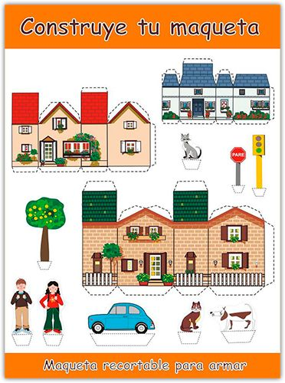

GUÍA Socialización:
Curso: pre Kinder | Fecha: 15 de octubre | Calificación: | Puntaje Ideal: | Puntaje Obtenido:
Nombre del estudiante:

Objetivo de aprendizaje | Indicadores de Evaluación
Propósito:  Reconocer y comprender la extensión de la familia a la comunidad y entorno donde vivo como medio de participación en ciudadanía. | Participación ciudadana
DESARROLLO DE LA ACTIVIDAD:
Cursos PKº
Tiempo estimado 40 minutos
Material Papel kraft para anotar pegado en pizarrón con lo siguiente escrito:
Cosas que me gustan de mi ciudad Cosas
que no me gustan de mi ciudad
Soluciones o ideas para mejorar lo que no me gusta
Aplicación Realice un círculo con los niños y niñas y conversen acerca del lugar donde viven.
Cada uno cuenta donde vive y lo que le gusta o no le gusta de ese lugar. ¿Qué me gusta de esta ciudad? ¿Por qué? ¿Qué no me gusta de esta ciudad? Por qué? ¿Cómo me siento viviendo en este lugar? ¿Cómo mejoraría las cosas que no me gustan? En una pliego de papel kraft dividido en dos (lo que les gusta y lo que no les gusta o quisieran mejorar) vaya anotando las respuestas.
En un círculo, cada niño y niña cuenta a los demás qué solución proponen para mejorar lo que a ellos no les gusta de su ciudad.
El docente escribe las respuestas. Luego en forma colectiva adornan papelógrafo y una vez terminado lo pegan en lugar visible de la sala de clases. Invite a los niños a comentar las similitudes y diferencias en las opiniones del curso. Para terminar, pídales que contesten la pregunta: ¿Qué descubrimos al hacer esta actividad? Cierre de la actividad Abordado de la consecuencia emocional: ¿Cómo te sentiste desarrollando la actividad? ¿Por qué?.
Realizar un dibujo de su barrio.

GUÍA Socialización: Las instituciones
Curso: pre Kinder | Fecha: 22 de octubre | Calificación: | Puntaje Ideal: | Puntaje Obtenido:
Nombre del estudiante:

Objetivo de aprendizaje | Indicadores de Evaluación
Propósito:  Reconocer instituciones cercanas al barrio y su función y aporte a la comunidad | Participación ciudadana.
DESARROLLO DE LA ACTIVIDAD:
Aplicación El profesor comenta e invita a los niños a participar en la actividad.
Les presenta un PPT con fotografías de instituciones locales como: carabineros, bomberos, consultorio u hospital, municipalidad, junta de vecinos, etc. .
Y explica cada vez que nuestra la imagen su función e importancia a la comunidad.
Luego presenta láminas para colorear que los alumnos elegirán para pintar.
Una vez que terminen el coloreado, algún voluntario que quiera explica por qué eligió esa institución y entrega una breve explicación de su función e importancia para la comunidad. (anexo imágenes para colorear) Cierre de la actividad Abordado de la consecuencia emocional: ¿Cómo te sentiste desarrollando la actividad? ¿Por qué?
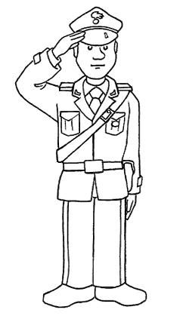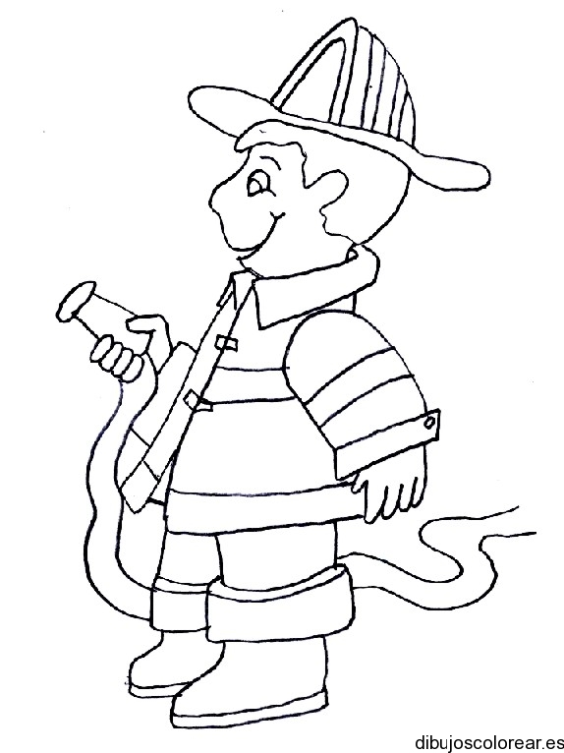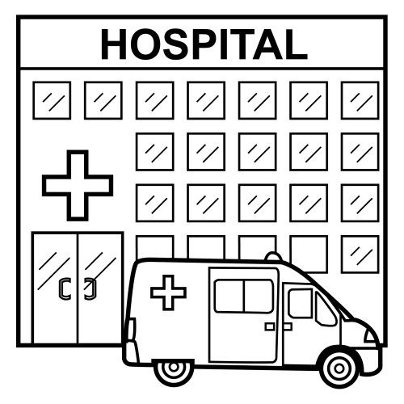

GUÍA Socialización: Libro familiar
Curso: pre Kinder | Fecha: 29 de octubre | Calificación: | Puntaje Ideal: | Puntaje Obtenido:
Nombre del estudiante:

Objetivo de aprendizaje | Indicadores de Evaluación
Propósito:  Esta actividad ayuda a nuestros estudiantes a conocer y el curso se dispone a construir un libro que represente su identidad como tal, en el que expresen sus momentos felices, ya sea con fotografías de sus vidas, de momentos en el curso, dibujos representativos, cartas, frases, entre otras cosas. | Participación ciudadana
DESARROLLO DE LA ACTIVIDAD:
Cursos PKº
Tiempo estimado 40 minutos
Material Hojas, elementos decorativos como lentejuelas, escarcha o glitter, pegamento, plumones etc. Fotos personales y familiares.
Aplicación El profesor motiva e invita a los alumnos a confeccionar un libro de curso que los identifique como personas que participan socialmente.
Juntos en grupos confeccionan un libro con ayuda de docente para representar la identidad del grupo y sus familias. Unos pueden realizar las tapas del libro y adornarla, los diferentes apartados del libro:
Yo soy… (presentación del alumno y foto)
Mi familia presentación de integrantes y fotos Hobbies o actividades recreativas que gustan realizar
Hechos importantes ( este apartado pueden confeccionarlo con apoyo de adultos en casa)
Mi casa y barrio ( descripción y fotos).
La idea es que por apartado se pongan tantas hojas como alumnos hay a modo que cada uno pueda tener su espacio por cada tema (ideal poner nombre de alumno en hoja a modo que sepan donde realizar registros correspondientes y exista coordinación.
La idea es que cada alumno lo tenga en su casa y las familias también formen parte de la creación de este libro, agregando frases significativas, fotos entre otros.
Exponer a sus compañeros.
Cierre de la actividad Abordado desde la consecuencia social: ¿A través de esta actividad pudiste conocer más de tus compañeros y familia?¿Te agradó que participaras junto a quienes viven o están en casa contigo? ¿Por qué?

